在多个Fragment间共享数据
在Activity中的多个Fragment需要通信这是很常见的。想象一个常见的主细节片段，其中有一个Fragment，用户从列表中选择一个项目，另一个Fragment显示所选项目的内容。这绝不是琐碎的因为两个Fragmengt需要定义一些接口描述，而Activity必须要将他们捆绑在一起才行。此外，两个Fragment都必须处理另一个尚未创建或不可见的情况。
这中常见的痛点可以通过使用ViewModel对象来解决。设想一个常见的主-从Fragment，其中有一个Fragment用户从一个列表中选择一项，而另一个Fragment来显示所选项的内容。
这些Fragment可以使用它们的Activity范围域共享一个ViewModel来处理这种通信
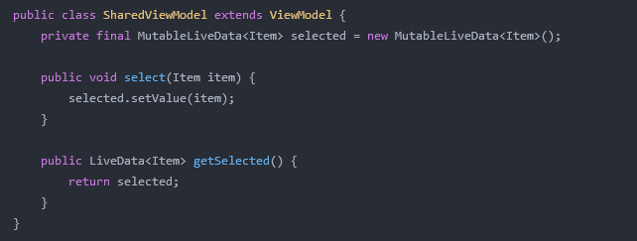
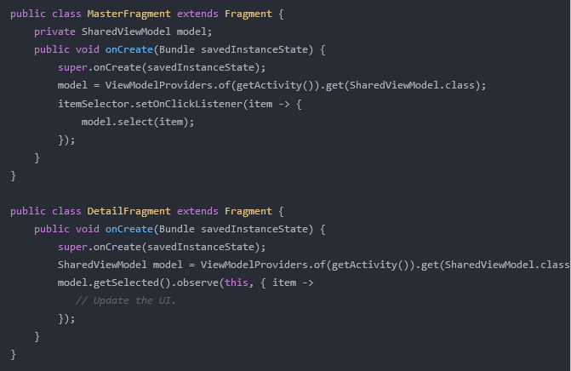
从上面看,其实就是把两个界面要沟通的东西,放到ViewModel里.

注意两个Fragment通过使用getActivity()方法来获取ViewModelProviders,这意味着它们都将接收相同的SharedViewModel实例，该实例的作用域为Activity。

这种方法的好处包括：
Activity不需要做任何事也不需要知道关于通信的任何信息。
除了SharedViewModel契约之外，Fragmengt不需要相互了解。如果其中一个消失了另一个就像平常一样继续工作。
每个Fragment都有自己的生命周期，并且不受另一个生命周期的影响。事实上在UI中一个Fragment替换另一个Fragment，UI工作也没有任何问题。

LiveData
是一个可被观察的数据持有者类。与常规的Observable不同，LiveData能意识到应用程序组件的生命周期变化，这意味着它能遵守Activity、Fragment、Service等组件的生命周期。这种意识确保LiveData只更新处于活跃状态的应用程序组件Observer。
LiveData的优点：不用手动控制生命周期，不用担心内存泄露，数据变化时会收到通知。

